Het college van B & W Waalwijk,

Postbus 10150,

5140 GB Waalwijk

Waalwijk, 7 juni 2012.

Onderwerp: uitbreiding vuurwerkopslag Van Der Duinstraat 128 te Sprang-Capelle.

Geacht college,

Via het digitaal gemeenteblad van week 23 (juni 2012) hebben wij kennis genomen van de aanvraag voor uitbreiding van de vuurwerkopslag aan de Van der Duinstraat 128 te Sprang-Capelle.

In het laatste kwartaal van 2011 is door dezelfde ondernemer een aanvraag gedaan voor een verkooppunt voor vuurwerk.

Deze aanvraag is toen gehonoreerd omdat deze volledig voldeed aan de eisen die gesteld werden voor een opslag van 1000 kilogram.

De verontruste buurtbewoners waren gerustgesteld en bij controle blijkt dat de ondernemer zich ook keurig heeft gehouden aan de afgesproken regelgeving.

Nu is er een nieuwe aanvraag voor uitbreiding. Er wordt gesproken van maar liefst 10 x (10 ton) dan de eerder toegestane hoeveelheid.

Bovendien geeft u aan dat de aanvraag in strijd is met de ruimtelijke regels.

Wij hebben er alle vertrouwen in dat het college in overleg met de betreffende aanvrager probeert hier een passende oplossing te bieden.

Gezien de niet alledaagse aanvraag, van deze omvang, in die omgeving, voor opslag en verkoop van vuurwerk wordt dit door omwonenden als mogelijke bedreiging ervaren van hun veiligheid.

Daarom doen wij een verzoek aan u om de omwonenden in een straal van ca. 500 meter te informeren over de aanvraag en de veiligheid aspecten die hierbij een rol spelen.

Het vooraf goed informeren van de omwonenden zal ons in ziens de kwaliteit van de besluitvorming voor het wel of niet afgeven van een vergunning ten goede komen.

Wij zien uit naar de beantwoording van bovenstaande vraag binnen de hiervoor staande termijn en verblijven,

Met vriendelijke groet en hoogachting,

Namens de Fractie van de ChristenUnie

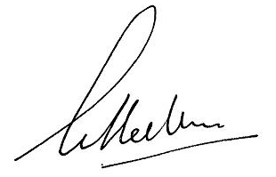

Leo van Helden